G-22 — Le boss de fin de chapitre
Fiche d'exercice Magpie · Lot A — Découverte des composants natifs
Thématique | G5 · Performance et compétition
Référence au référentiel | REF-047, REF-051, REF-068, REF-079
Compétence visée | Enchaîner structuration en arbre, filtrage à deux conditions et synthèse, sans validation intermédiaire.
Case Bloom (révisée) | Créer × procédurale
Niveau | Perfectionnement
Durée cible | 45 minutes
Prérequis | Tous les exercices du chapitre Données
Mode de validation | ExactOrderedList — tolérance 0
Solution de référence | 32 composants
Version | v0.4-260901 — Ind. C — 01/09/2026
Conception | magpie-conception-exercices v2.3

SUJET
Compétence visée
Éprouver en une seule tâche l'ensemble des notions du chapitre Données et logique.
Contexte
Le boss de fin de chapitre éprouve l'ensemble des notions du chapitre en une seule tâche. Ce qu'il mesure n'est pas la connaissance des composants mais la capacité à tenir une chaîne longue sans se perdre.
Énoncé
Trois phases s'enchaînent sans validation intermédiaire. Phase 1 : structurer les données en arbre. Phase 2 : filtrer selon deux conditions combinées. Phase 3 : produire le tableau de synthèse. Toute erreur en phase 3 impose de reprendre depuis la phase 1.

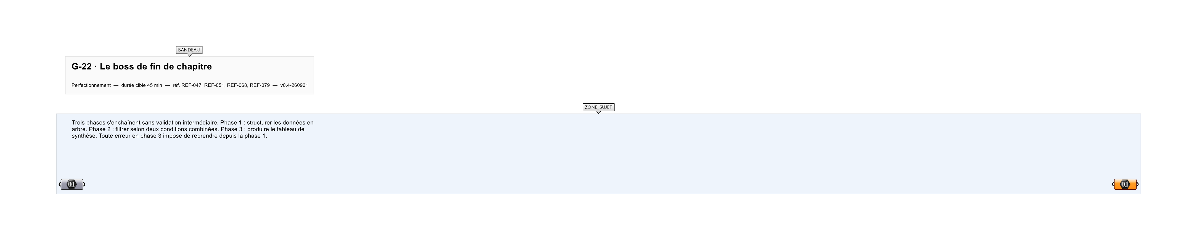
Le canvas à l'ouverture de G-22_sujet.gh : les données fournies et le paramètre REPONSE.
Ce qui vous est fourni
Un jeu de 240 valeurs et un modèle de tableau de sortie.
Ce qui est attendu
Le tableau de synthèse : 6, 5, 6, 5, 5, 8, 10, 4, puis 3 585, 3 369, 4 380, 3 594, 3 792, 5 796, 7 818, 3 150.
Branchez votre résultat sur le paramètre REPONSE. La correction compare cette sortie en mode ExactOrderedList.
La consigne ne nomme aucun composant, et c'est délibéré : nommer l'outil reviendrait à donner la réponse. Ce lot n'autorise que des composants natifs de Grasshopper pour Rhino 8 — aucun plugin tiers n'est nécessaire.
Barème
10 points, validation à 100 % uniquement.
Le corrigé fait l'objet d'une fiche distincte, remise après validation ou en fin de séance.

